Au revoir les enfants
Un film de Louis Malle
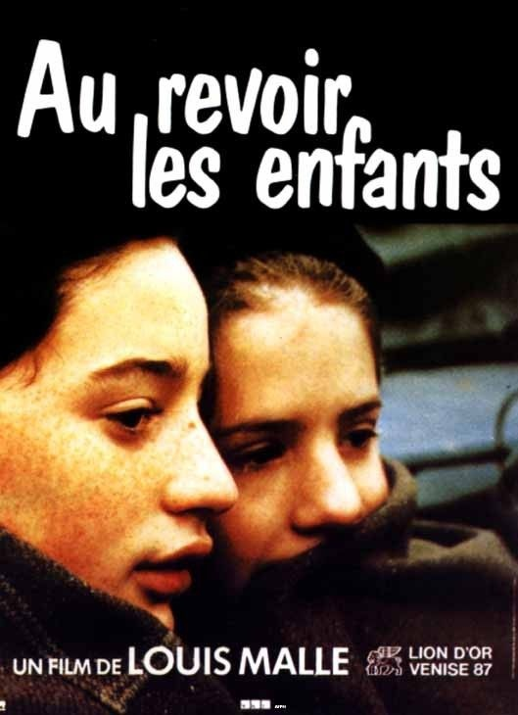

Dossier de travail

Fiche technique du film

Réalisateur: Louis Malle
Scénario: Louis Malle
Photographie: Renato Berta
Musique: Camille Saint-Saëns, Franz Schubert

Durée : 1h44
Date : 1987
Avec: Gaspard Manesse (Julien Quentin), Raphael Fejtö (Jean Bonnet/Jean Kippelstein), Francine Racette (la mère de Julien), Stanislas Carré de Malberg (François Quentin), Philippe Morier-Genoud (Père Jean), François Berléand (Père Michel), François Négret (Joseph), Peter Fitz (Müller), Pascal Rivet (Boulanger)

Synopsis du film
La France sous l'Occupation, hiver 1943-44. C'est la rentrée du second trimestre au collège Sainte-Croix. Julien Quentin et les autres pensionnaires reprennent, en rang, dans la neige, le chemin de l'école.
Une rentrée presque comme les autres... jusqu'à ce que le père Jean vienne présenter trois nouveaux élèves. L'un d'entre eux, le jeune Bonnet, est le voisin de dortoir de Julien. Comme les autres, il est victime du bizutage de rigueur. Un temps rejeté par l'ensemble de la classe, Bonnet finit par être accepté, surtout par Julien, au départ intrigué par le mystère qui a entouré la venue de ce nouveau et le mutisme de celui-ci.
Malgré l'Occupation et les privations particulièrement pénibles en cet hiver rigoureux, le collège Sainte-Croix connaît la vie de tous les établissements scolaires. Julien, bien que très doué, ne peut contrôler une certaine fantaisie qui lui joue bien des tours. A l'occasion d'un jeu de piste, surpris par la nuit, il se lie d'amitié avec Bonnet.
Peu à peu, Julien croit comprendre que son ami est juif ; mais il ne perçoit pas encore toutes les conséquences de sa découverte, mais garde cependant le secret... Un froid matin de janvier, suite à une dénonciation, la Gestapo fait irruption dans le collège….

Vocabulaire utile

Un dortoir: a dorm
Une alerte: a warning
Un abri: a shelter
Le marché noir: black market
Le tableau: the blackboard
Une bombe: a bomb
Un juif, une juive: a Jew
Un lèche-bottes: a crawler/bootlicker
Un prêtre: a priest
Les bains-douches: public baths
Un pion: a supervisor
Un réfractaire: draft dodger
Une hostie: a host
Une chasse au trésor: treasure hunt
Prier: to pray
Cacher: to hide (something or someone)
Crucifier: to crucify
Se cacher: to hide (oneselft)
Avoir du culot: to have audacity
Se moquer de quelqu’un: to make fun of someone
Être renvoyé: to be fired
Voler: to steal
S’enfuir: to run away
Protéger: to protect
Fouiller: to rummage
Partager: to share
Se perdre: to get lost
Trahir: to betray
Échanger: to swap, exchange
Avoir peur: to be scared
Être surpris: to be surprised
Empêcher quelqu’un de faire quelque chose: to prevent someone from doing something
Rassurer quelqu’un : reassure someone
Se battre: to fight
Arrêter quelqu’un: to arrest someone
Dénoncer quelqu’un: to give someone up, denounce someone
Le pensionnat : boarding school
La Milice française : French police (supportive of German occupation)
Les collabos : French who collaborated with German occupiers
Les moines : monks
La cour : playground
La rivalité : rivalry
Une coupure : power cut
Le couvre-feu : curfew

Première partie: analyse de sept extraits du film

Extrait 1 – le début du film (0.38 – 2.30)
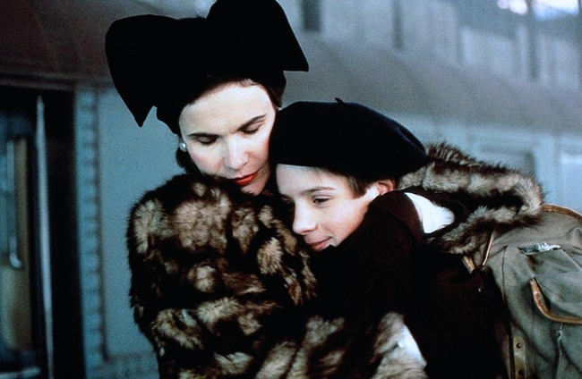

Avant de regarder l’extrait, regardez cette image et essayez de répondre aux questions:
Où cette scène se déroule-t-elle ?
Pourquoi le garçon dit-il au revoir à sa mère ?
Où va-t-il à votre avis ?
Comment se sent-il ?
Que notez-vous à propos de la façon dont la mère est habillée ?

Voici un résumé de la scène à la gare. Mettez les mots et expressions de l’encadré dans les blancs pour compléter le résumé.
OR
Voici un résumé de la scène à la gare. Remplissez les blancs pour compléter le résumé.
(ie remove box underneath so pupils have to produce own language to fill blanks)

L'action se passe ____1944, _________ la deuxième guerre mondiale.

Les personnages _____ une mère et ses deux ______ : Julien qui est jeune et son grand frère

François. Ils se trouvent à la ______ de Lyon, ___ Paris. Le _____ va partir et emmener les

deux garçons à leur ________, où ils sont en pension. La mère a environ _____ ans. François

en a _____ et Julien a ______. La mère console Julien en lui disant que

______________________. Elle lui promet aussi __________________ .

Mais Julien lui répond _______________. Ses yeux brillent et il est sur le point de

__________________. La mère l'________________ sur la joue et le __________________ dans

le train qui ______________.

"Ça va passer très vite" embrasse pendant gare

quarante "Vous savez très bien que ça ne va pas passer vite" à

part "nous t'écrirons souvent" sont train

pleurer met fils douze ans en

seize collège

Questions à discuter :

Qu’est-ce qu’on apprend dans cette première scène à propos des trois personnages ?
- Julien
- La mère de Julien
- François

Quels sont les sentiments de Julien lors de son départ ? Et ceux de sa mère ?
Extrait 2 – l’arrivée de Jean Bonnet (05.49 – 07.20)
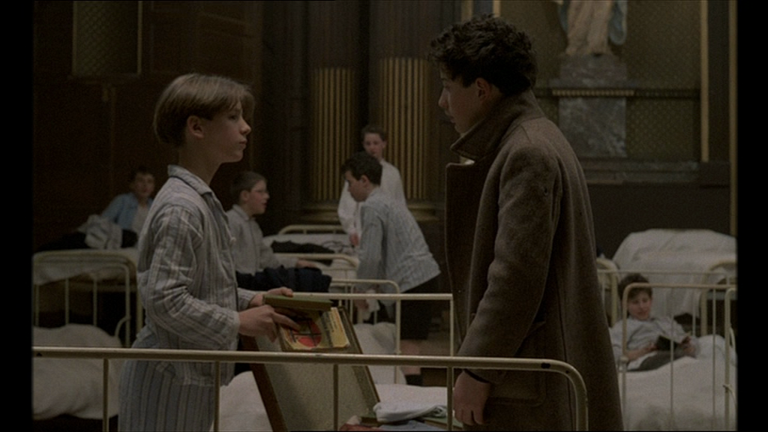
Regardez l’extrait et répondez aux questions.
C’est un collège . . .
- mixte.
- pour les garçons seulement.
- pour les filles.

C’est un collège où . . .
- il y a quelques pensionnaires.
- tout le monde est pensionnaire.
- quelques élèves y passent la journée et rentrent à la maison chaque soir.

C’est un établissement . . .
- protestant.
- juif.
- catholique.

L’action du film se passe dans les années . . .
- 40.
- 50.
- 60.

L’action du film se passe en . . .
- été.
- hiver.
- automne.

Un des moines présente . . . nouveaux élèves.
- 3
- 4
- 5

Un des nouveaux garçons est victime . . .
- de bizutage.
- de la brutalité d’un prof.
- de la fraude.

Les deux garçons deviennent des . . .
- ennemis.
- amis.
- frères.

À la fin de l’extrait, le garçon aux cheveux blonds a l’air . . .
- content.
- fâché.
- triste.

Quelle impression nous donne Julien quand il arrive dans le dortoir ? Ecrivez une description physique de Julien et imaginez des détails sur sa personnalité. Vous pouvez utiliser certains adjectifs ci-dessous.

timide | calme | nerveux | méfiant
tranquille | intelligent | impressionné | solitaire

_________________________________________________________________________________
_________________________________________________________________________________
_________________________________________________________________________________
_________________________________________________________________________________
_________________________________________________________________________________

Complétez les phrases en utilisant un mot de l’encadré.
- Bonnet pense que Julien est ___________ et __________. A son avis, Julien est trop
_________ et très _________________.
- Julien croit que Jean est _____________ et _______________. A son avis, il est
_______________.
ennuyeux discret arrogant prétentieux égoïste
intéressant confiant intellectuel impétueux fier
Questions à discuter :

Pourquoi Julien réagit-il de cette façon à l’arrivée de Jean Bonnet ?

Comment se sent Bonnet dans cette scène, à votre avis ?

Que pensez-vous des conditions dans lesquelles vivent les élèves au collège ? Aimeriez-vous vivre de cette façon ? Pourquoi / pourquoi pas ?

Exercice écrit

Imaginez que vous êtes Julien et que vous rencontrez Jean pour la première fois. Ecrivez vos impressions dans votre agenda personnel.

Maintenant imaginez que vous êtes Jean Bonnet dans la même situation. Ecrivez vos impressions dans une lettre à votre mère.

OR run this as an oral activity (ie have each boy explaining their impressions to a friend)

Extrait 3 – Bonnet confronté par son secret (58.14 – 59.44)
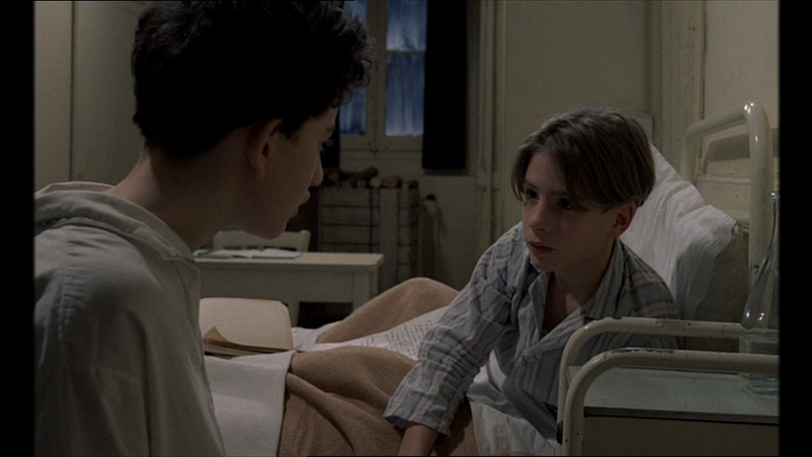
Regardez l’extrait et répondez aux questions en français :
Où sont les deux garçons et pourquoi ?
Pourquoi est-ce que Julien offre à Bonnet du pâté ? Et pourquoi est-ce que Bonnet ne le prend pas ?
Commentez la réaction de Bonnet lorsque Julien lui révèle son secret.

Questions à discuter :
A votre avis, quelle réaction Julien espère-t-il susciter quand il ‘accuse’ Bonnet de s’appeler Kippelstein ? (Dans quelle mesure est-ce qu’il le fait pour blesser son ami ?)
Dans quelle mesure est-ce que Julien comprend l’importance et les implications du secret qu’il a découvert ?
Pour Julien, qu’est-ce que ça veut dire, être juif ?
A votre avis, quelle est l’importance de la lecture pour les deux personnages principaux et dans le film en général ?
Exercice écrit
Pour chacun des deux garçons, écrivez un paragraphe pour analyser leurs sentiments après cet épisode. Justifiez votre point de vue.
OR make this an oral exercise in which the boys confide their feelings about this incident individually to Père Jean.

Extrait 4 – Au restaurant (1.04.12 - 1.08.54)
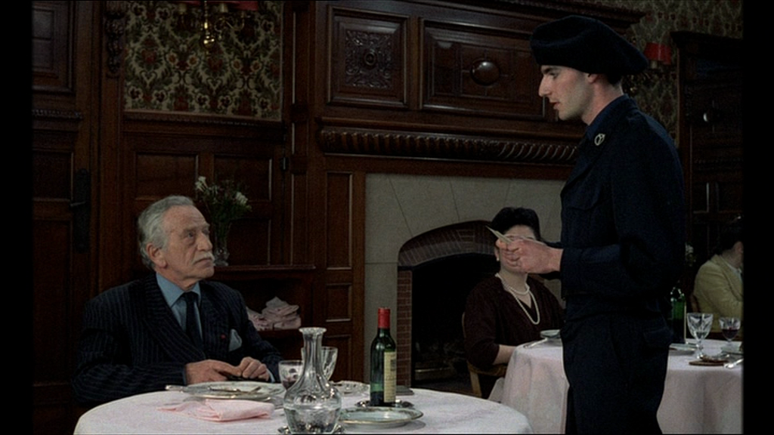

Voici la première partie d’un résumé de cette scène. Remplissez les blancs en utilisant un mot de l’encadré. Attention : vous n’aurez pas besoin de tous les mots !
La mère de Julien _______________ Jean à se joindre à un _______________ en famille
avec Julien et son _______________. Au restaurant, Jean ne veut pas _______________
aux questions de la mère de Julien car il ne veut pas dévoiler le fait qu’il soit
_______________. Mais des _______________ de la Milice arrivent au restaurant et
veulent _______________ un client parce qu’il est juif.

catholique dire père frère arrêter répondre
juif agents demande dîner déjeuner expulser
Allemands invite

A vous maintenant ! Ecrivez un résumé de la deuxième partie de la scène en n’utilisant pas plus de 100 mots.

_________________________________________________________________________________

_________________________________________________________________________________

_________________________________________________________________________________

_________________________________________________________________________________

_________________________________________________________________________________

_________________________________________________________________________________

A votre avis, comment se sent Jean quand les agents menacent le client juif ? Trouvez des adjectifs ou expressions appropriés pour continuer les phrases ci-dessous :

- Jean se sent….

- Il a peur que …

- Il espère que ….

- Il aimerait ….

Questions à discuter :

Comment réagissent les autres clients du restaurant quand la Milice essaie d’expulser M. Meyer ?

Expliquez le comportement de l’officier allemand.

Qu’est-ce qu’on apprend dans cette scène à propos de la société française sous l’Occupation ?

A votre avis, est-ce qu’on pourrait dire que les parents de Julien sont des collaborateurs ?

Langue et langage
Qu’est-ce que vous notez à propos de la façon dont les personnages utilisent la langue dans cette scène ? Considérez en particulier :
- le français parlé par la mère de Julien
- la façon dont le jeune milicien parle à M. Meyer
- les raisons pour lesquelles l’officier allemand parle en français

Exercice écrit

A votre avis, pourquoi certains Français ont décidé de collaborer avec les Allemands ? Est-ce que leur décision peut être justifiée ?

Extrait 5 – Le père Jean découvre le marché noir (1.17.27 - 1.19.12)

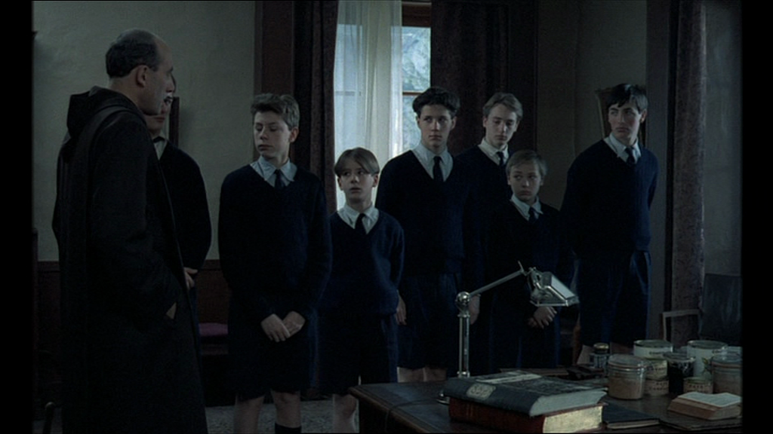

Regardez l’extrait et répondez aux questions en français :
Pourquoi Joseph volait-il les provisions de la cuisine ?
Qu’est-ce qu’on a trouvé dans le placard de Joseph ?
Pourquoi selon le père Jean les élèves sont-ils aussi des ‘voleurs’ ?
A votre avis, dans quelle mesure les accusations du père Jean sont-elles justifiées ?
Comment Joseph va-t-il être puni ? Et les élèves ?
Commentez la justice de ces punitions.
Questions à discuter :
Pourquoi à votre avis le père Jean se met-il tellement en colère dans cette scène ?
Expliquez ce qu’il veut dire quand il parle de ‘la vraie éducation’.

Extrait 6 – L’amitié entre Julien et Jean (1.19.59 – 1.22.14)
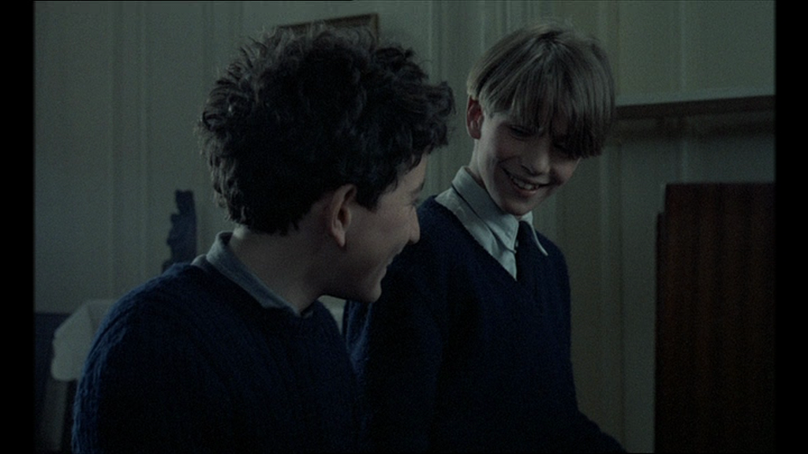
Regardez l’extrait et répondez aux questions en français :
Dans la première partie de cette scène il y a très peu de dialogue. Comment le réalisateur montre-t-il l’amitié qui s’est développée entre les deux garçons ?
Quels contrastes sont évidents dans cette scène ?
Pourquoi Julien demande à Jean s’il a peur ?
Question à discuter :
A ce point du film, dans quelle mesure à votre avis Julien a-t-il vraiment compris la situation de son ami Jean ?

Le rapport entre Julien et Jean – le présent et le passé
Après avoir vu cette scène vous aurez vu que le rapport entre les deux garçons a évolué. En utilisant l’imparfait et le présent, décrivez ce que Julien et Jean pensaient l’un de l’autre au début et ce qu’ils pensent maintenant.

Vous pourriez utiliser les expressions suivantes:
Il pensait que
Il trouvait que
Il avait l’impression que

Au début,_____________________________________________________________________

_____________________________________________________________________________

_____________________________________________________________________________

_____________________________________________________________________________

_____________________________________________________________________________

Maintenant, __________________________________________________________________

_____________________________________________________________________________

_____________________________________________________________________________

_____________________________________________________________________________

_____________________________________________________________________________

Extrait 7 – ‘Au revoir les enfants’ (1.34.51 – fin)
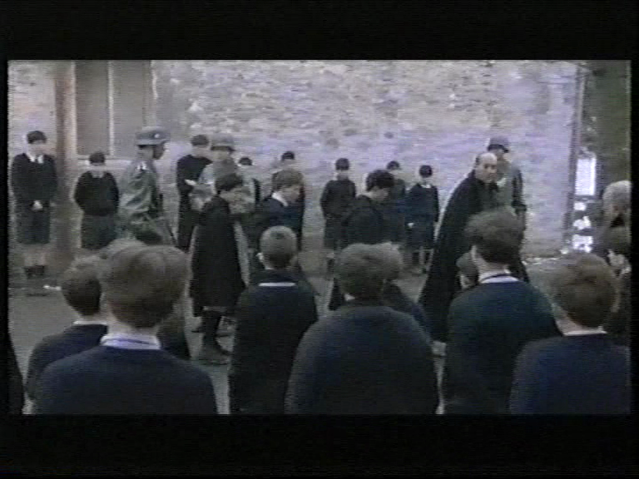

Regardez la dernière scène et considérez les éléments suivants :
- l’importance de la discipline selon Müller (et selon vous)
- ‘nous ne sommes pas vos ennemis’
- la résistance
- la tension
Que pensez-vous de cette dernière scène ? Pourquoi ?
Quelles techniques (cinématographiques et narratives) sont utilisées par le réalisateur dans cette scène ?

Deuxième partie: les critiques du film

Lire

Cherchez sur internet et imprimez au moins trois critiques différentes du film en français (par exemple dans la presse, par des spectateurs etc).

Laquelle préférez-vous et pourquoi ?
Pour chaque critique, rédigez une liste d’avantages et d’inconvénients. Dans quelle mesure ces critiques seraient-elles utiles à votre avis pour quelqu’un qui ne connaissait pas encore le film ?

Ecrire

A vous maintenant ! Ecrivez votre propre critique du film en français (250 – 300 mots environ).

Troisième partie: analyse des thèmes principaux du film
Thèmes de discussion en groupes (or for presentation to the class)
- Julien
- son introduction
- son caractère
- ses rapports avec sa famille
- ses rapports avec ses camarades de classe
- ce qu’il apprend de cette histoire

- Bonnet
  - son introduction
  - son caractère
  - ce qu’on sait de lui et comment
  - ses rapports avec ses camarades de classe
  - ses réactions face à la terreur de sa situation

- Le rapport entre les deux garçons
- premier contact
- concurrence
- curiosité
- amitié
- tragédie

- Le monde intérieur contre le monde extérieur
- comment et quand les deux mondes se heurtent
- la présentation des Allemands
- la gestion du couvent de la part des moines
- les conséquences de l’Occupation pour les pensionnaires

- L’adolescence
- premiers signes
- réveil sexuel de Julien
- un enfant dans le monde des adultes?

- Le rôle de Joseph
- son rapport avec les pensionnaires
- ce qu’on sait de lui et comment
- la ‘justice’ de sa punition
- les raisons pour lesquelles il dénonce Bonnet et les autres

- La guerre
- l’occupation
- la Résistance
- la collaboration

Exercice de création littéraire
Imaginez la lettre que Julien écrit à sa mère à UN de ces moments du film:

A. Juste après que Julien et Jean se sont perdus dans la forêt et sont retrouvés par les soldats allemands

OU

B. À la fin du film après que les soldats ont emporté les trois garçons juifs

Écrivez entre 200 et 250 mots, en considérant les points suivants:

- le rapport avec Jean Bonnet
- les conditions au collège
- le rôle de Joseph

Sujet de dissertation
Décrivez les différentes étapes du rapport entre Julien et Bonnet dans le film. Selon vous, qu’est-ce que Julien apprend à travers ce rapport à propos du monde des adultes?

Ecrivez au moins 250 mots en français

Quatrième partie: matériel supplémentaire

Bande annonce: http://www.youtube.com/watch?v=IXDLcrRb0X4

La France et la Deuxième Guerre Mondiale

La Seconde Guerre mondiale: l’enfer en Europe . . .

Lisez les extraits et reliez une date avec la phrase correcte.
DATE PHRASE

1937 ____________________________________

1939 ____________________________________

1940 ____________________________________

1940 ____________________________________

1940 ____________________________________

1941 ____________________________________

1942 – 43 ____________________________________

1944 ____________________________________

1945 ____________________________________

1945 ____________________________________

1945 ____________________________________

- Hitler attaque la France par la Belgique et les Pays-Bas.

- L’armée française est battue et se rend. La France est occupée.

- Les avions allemands bombardent sans cesse Londres et les grandes villes anglaises.

- Hitler trahit son allié Staline et envahit la Russie – les Russes reculent, puis réussissent à arrêter les Allemands à Stalingrad.

- Le 6 juin une immense armée débarque en Normandie et réussit à libérer la France et la Belgique avant la fin de l’année

- Encerclé par les Américains, les Britanniques et les Français à l’ouest et par les Russes à l’est, Hitler se suicide à Berlin le 30 avril. Le 8 mai, l’armée allemande se rend.

- Adolf Hitler s’entend avec Joseph Saline, le dictateur de la Russie: ils envahissent tous les deux la Pologne et se la partagent.

- Les pays vainqueurs décident de réduire le territoire de l’Allemagne. Ils créent aussi l’ONU pour éviter une nouvelle guerre.

- Le Japon envahit la Chine et y commet des massacres comme celui de Nankin.

- Les Japonais détruisent par surprise une partie de la marine américaine à Pearl Harbor. Les Américains entrent en guerre.

- Les 6 et 9 août, les Américains lâchent les premières bombes atomiques sur Hiroshima et Nagasaki. Les Japonais se rendent le 2 september et la guerre est finie.

Lisez le commentaire d’Irène et répondez aux questions en anglais:

En 1942, Irène a 15 ans. Ses parents, parce qu’ils sont juifs, sont conduits dans un camp de concentration. La jeune fille se retrouve seule à Paris . . .

“Ma vie bascule durant l’été 1942. Je suis en colonie de vacances. Un jour, je reçois un coup de téléphone. Une voix m’informe que mes parents ont été arrêtés. Cette même voix m’ordonne de ne pas rentrer chez moi. En me voyant pleurer, un moniteur comprend ce qui se passe et m’avertit: “À partir de maintenant, vous ne pourrez plus compter que sur vous-même.” Malgré le danger, je décide de rentrer à Paris.”

“À Paris, je suis seule, sans argent. Je dors dans des cages d’escalier, cachée dans des WC sur le palier. Je suis affamée, épuisée. Je souffre de diarrhées.”

“Durant mon errance, personne ne me demande: “As-tu faim? Où dors-tu ce soir?” Il y a un climat de peur. À ce moment-là, je me promets qu’il n’y aura jamais de serrure à la porte de ma maison.”

“Un jour de découragement extrême, je décide de me jeter du haut d’un immeuble. Au moment où je m’apprête à sauter, je regarde le ciel et je me dis: “Je ne reverrai jamais le soleil.” Ce jour-là, j’ai choisi de vivre.”

“Grâce à mon ancienne institutrice, la seule personne qui m’ait vraiment aidée, je suis admise dans un pensionnat. Mais je ne m’y plais pas. Je dois donc me débrouiller seule. Je découvre que dans les campagnes il n’y a plus beaucoup d’hommes à cause de la guerre. Alors, j’ai l’idée de proposer à des Juifs, qui vivent cachés par centaines dans Paris, de travailler aux champs. En échange, ils sont nourris et logés. J’ai la fierté d’avoir permis à une dizaine d’hommes de sortir de leur trou misérable.”

“À la fin de la guerre, je ne sais toujours pas si mes parents sont vivants ou morts. Je passe des jours à les attendre. Mais ni mon père ni ma mère ne reviennent . . . Toute ma vie, j’ai vécu avec ce poids sur le coeur: “Pourquoi sont-ils morts, et pas moi?”

“Si je témoigne de ce que j’ai vécu, c’est dans l’espoir que plus jamais ça n’arrive. Les hommes sont tous semblables. Les enfants, surtout n’oubliez pas ça.”

Answer the following questions in English:

- Where was Irène when she got the telephone call?

_________________________________________________________________

- What information did it give her and what warning was given?

_________________________________________________________________

- How did she have to live when she got back to Paris?

_________________________________________________________________

- What physical condition was she in?

_________________________________________________________________

- As a result of her wanderings, what promise did she make to herself?

_________________________________________________________________

- What did she decide to do one day when she felt particularly low? What stopped her?

_________________________________________________________________

- Who does she say was the only person who helped her at that time?

_________________________________________________________________

- What did she discover about life in the countryside and what did she do about it?

_________________________________________________________________

- What happened at the end of the war?

_________________________________________________________________

- What message does she want children to remember?

_________________________________________________________________

Liens utiles
Le film
http://fol57.org/upload/File/aurevoirlesenfants.pdf
(Critique du film et entretien avec le réalisateur)

Louis Malle – biographie et oeuvre

http://fr.wikipedia.org/wiki/Louis_Malle
http://cinema.encyclopedie.personnalites.bifi.fr/index.php?pk=9241

La vie sous l’Occupation

http://fr.wikipedia.org/wiki/Vie_en_France_sous_l'Occupation_allemande
http://www.ina.fr/histoire-et-conflits/seconde-guerre-mondiale/video/AFE00002888/en-france-sous-l-occupation.fr.html

